CTP外部系统接入报告

外部系统说明
基于CTP接口的期货多策略自动交易系统，本系统由C++实现。订阅行情后，抓取所有交易合约的买一价，卖一价，最新成交价，成交量，持仓量，到期日，写入模型中相应的数据结构，使用内部开发的算法过滤数据中的噪声。
不同的量化策略将发单指令写入数据库中，交易模型在指定的时间点将数据库中的发单指令读取，合并计算后通过CTP进行自动交易
系统功能列表
1) 订阅行情数据
2）和数据库交互读取不同策略的发单指令
3）计算不同时间点的合并发单量和方向
4）根据市场变化进行报单，撤单
5）查询成交情况，并统计成交价格

接入测试过程

测试基础信息
需含如下看穿式内容：
接入软件名称 | platd | 软件版本 | 1.0.0
测试账号 | 7120221319 | 测试时间 | 2026-09-23 13:52:06
APPID | client_pptrader_1.0
测试终端本机IP地址 | 192.168.103.56 | 测试终端本机MAC地址 | 00-50-56-B2-A5-94
中继RELAYAPPID  （中继模式需提供） |  | 中继代理IP：  （中继模式需提供）
交易信息系统  （CTP、易达、易盛、盛立、艾克等） | ctp仿真测试环境

接入测试范围
主要包括穿透式监管、接口适应性、接入安全性、程序化交易系统等功能，具体接入测试范围申请人应以软件实际情况为准，申请人应保证测试的软件与实盘交易的软件一致。
(实现了打☑,未实现打)：
☑穿透式监管
☑接口适应性
☑程序化交易系统（异常监测、阈值管理、错误防范、应急处置、日志记录）
☑接入安全性
□是否具备分账户功能

接入截图

穿透式监管

3.1.1 穿透式登录截图
(需包含appid认证通过的截图、包含登录时间等信息)
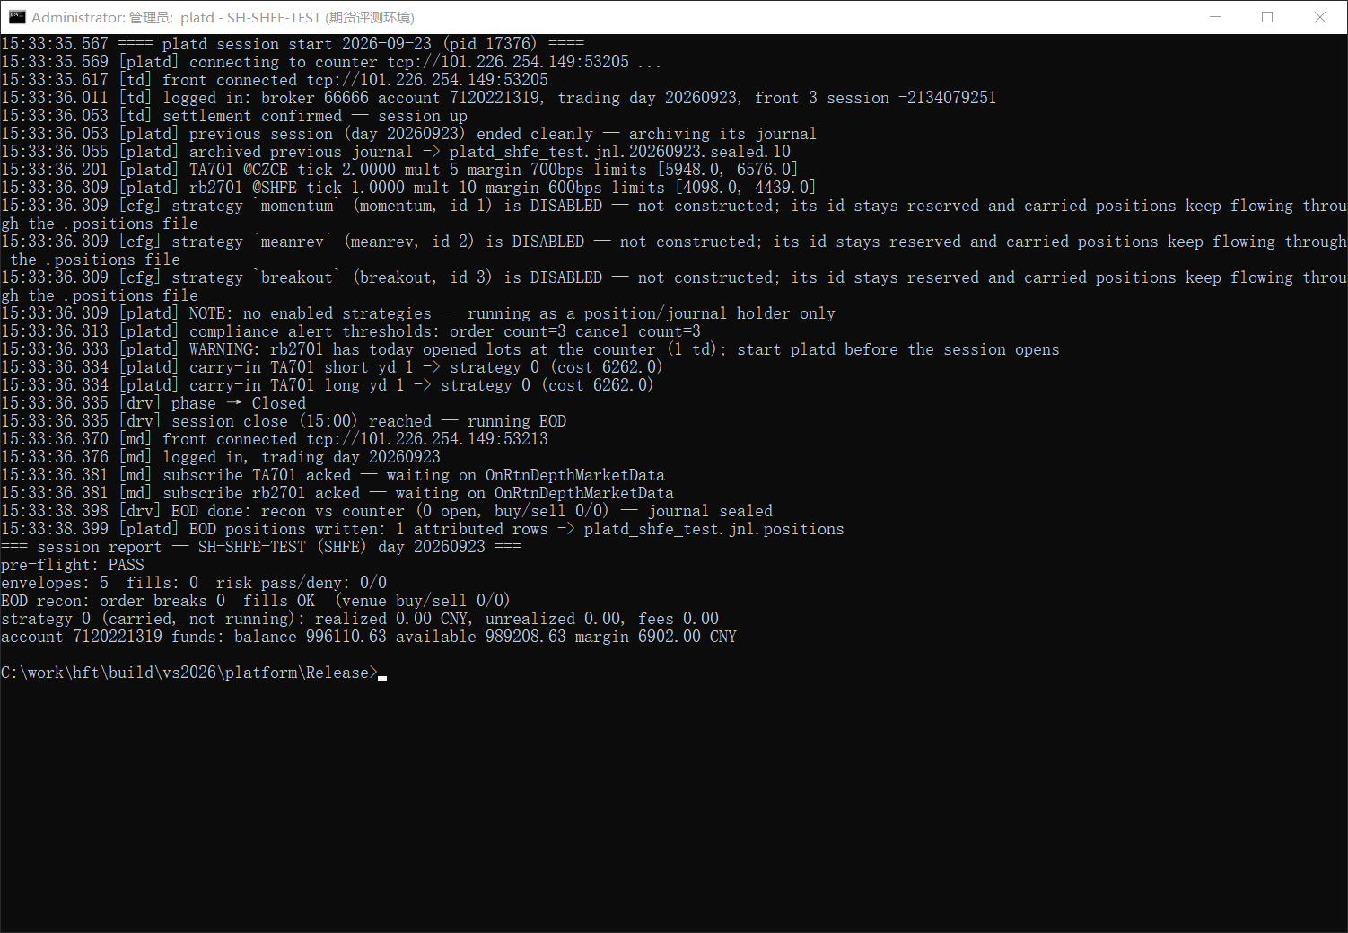

接口适应性

3.2.1 连通性
（资金账号通过信息系统登录成功，并进行行情或持仓的查询）
3.2.1.1 资金账号验证通过截图
3.2.1.2 查询截图

3.2.2 基础交易功能截图
(报单、撤单、平仓各2笔，截图应包含账号、合约、价格等因素)
3.2.2.1 报单成交截图
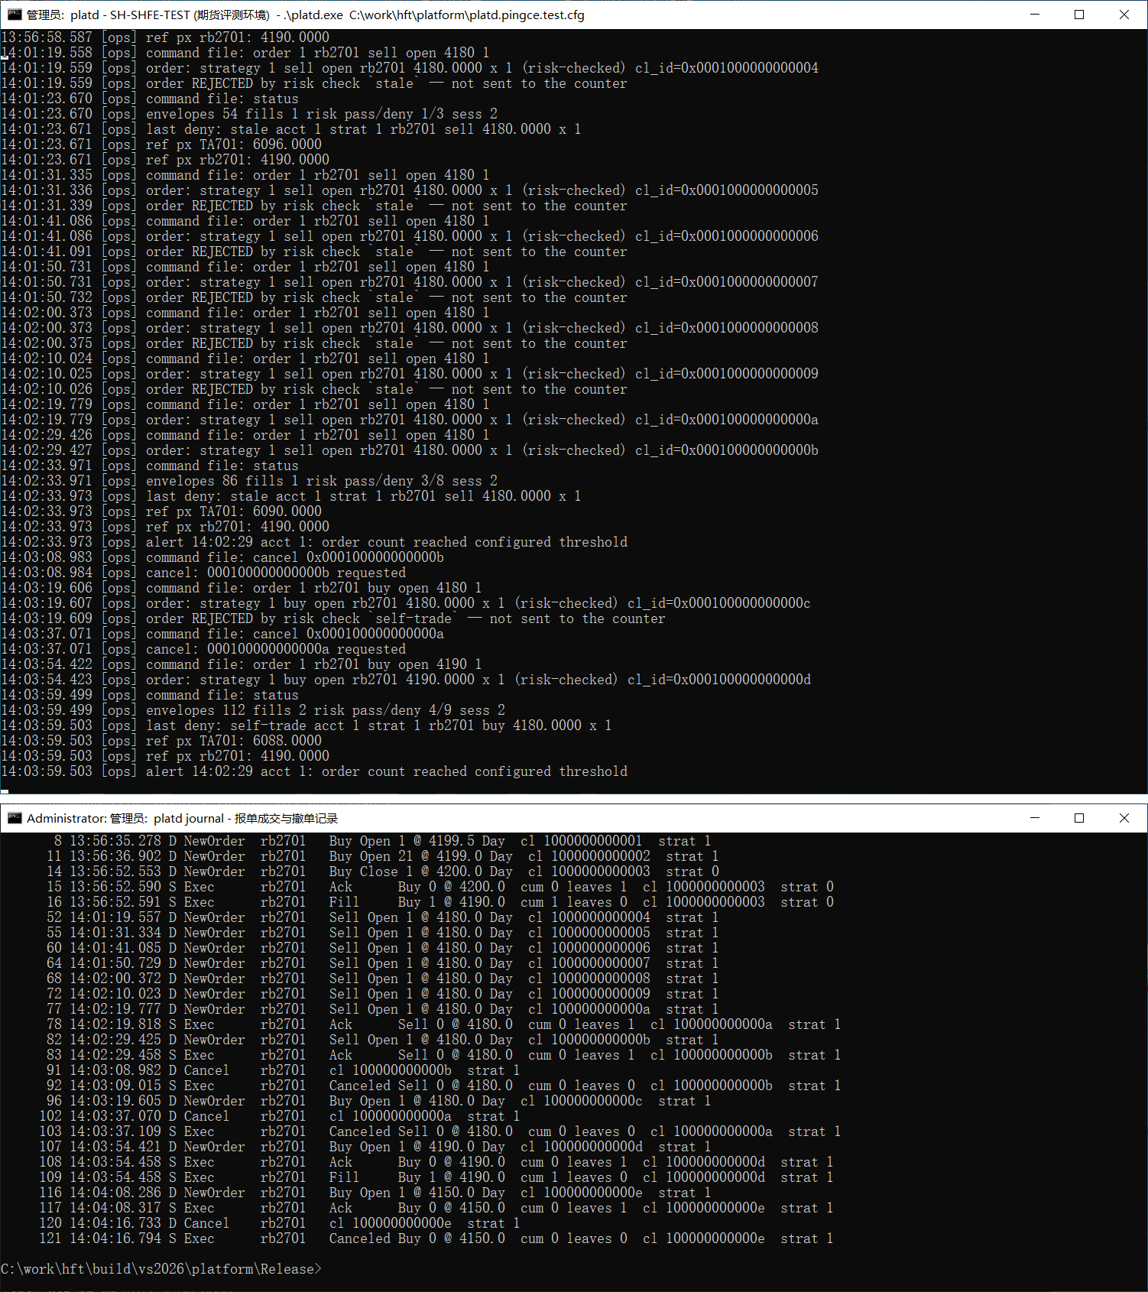
3.2.2.2 撤单截图
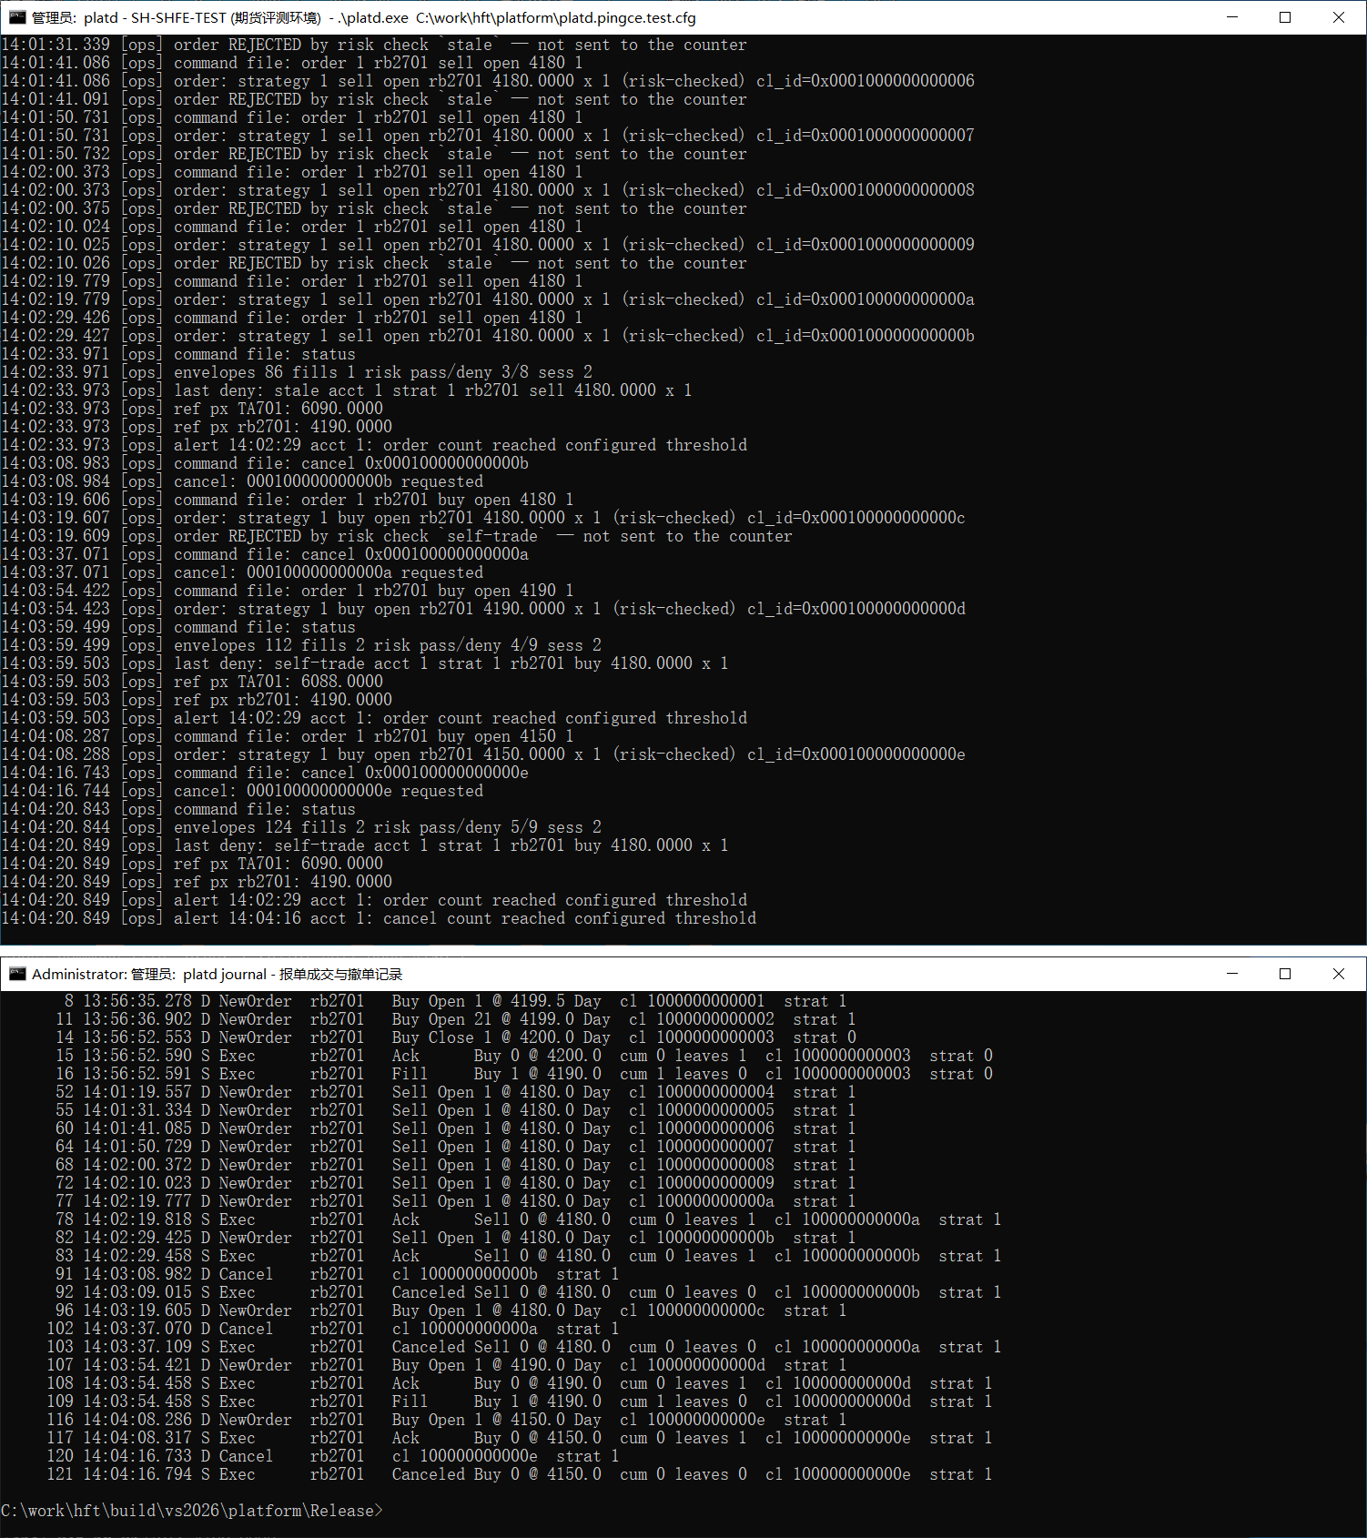
3.2.2.3 平仓截图
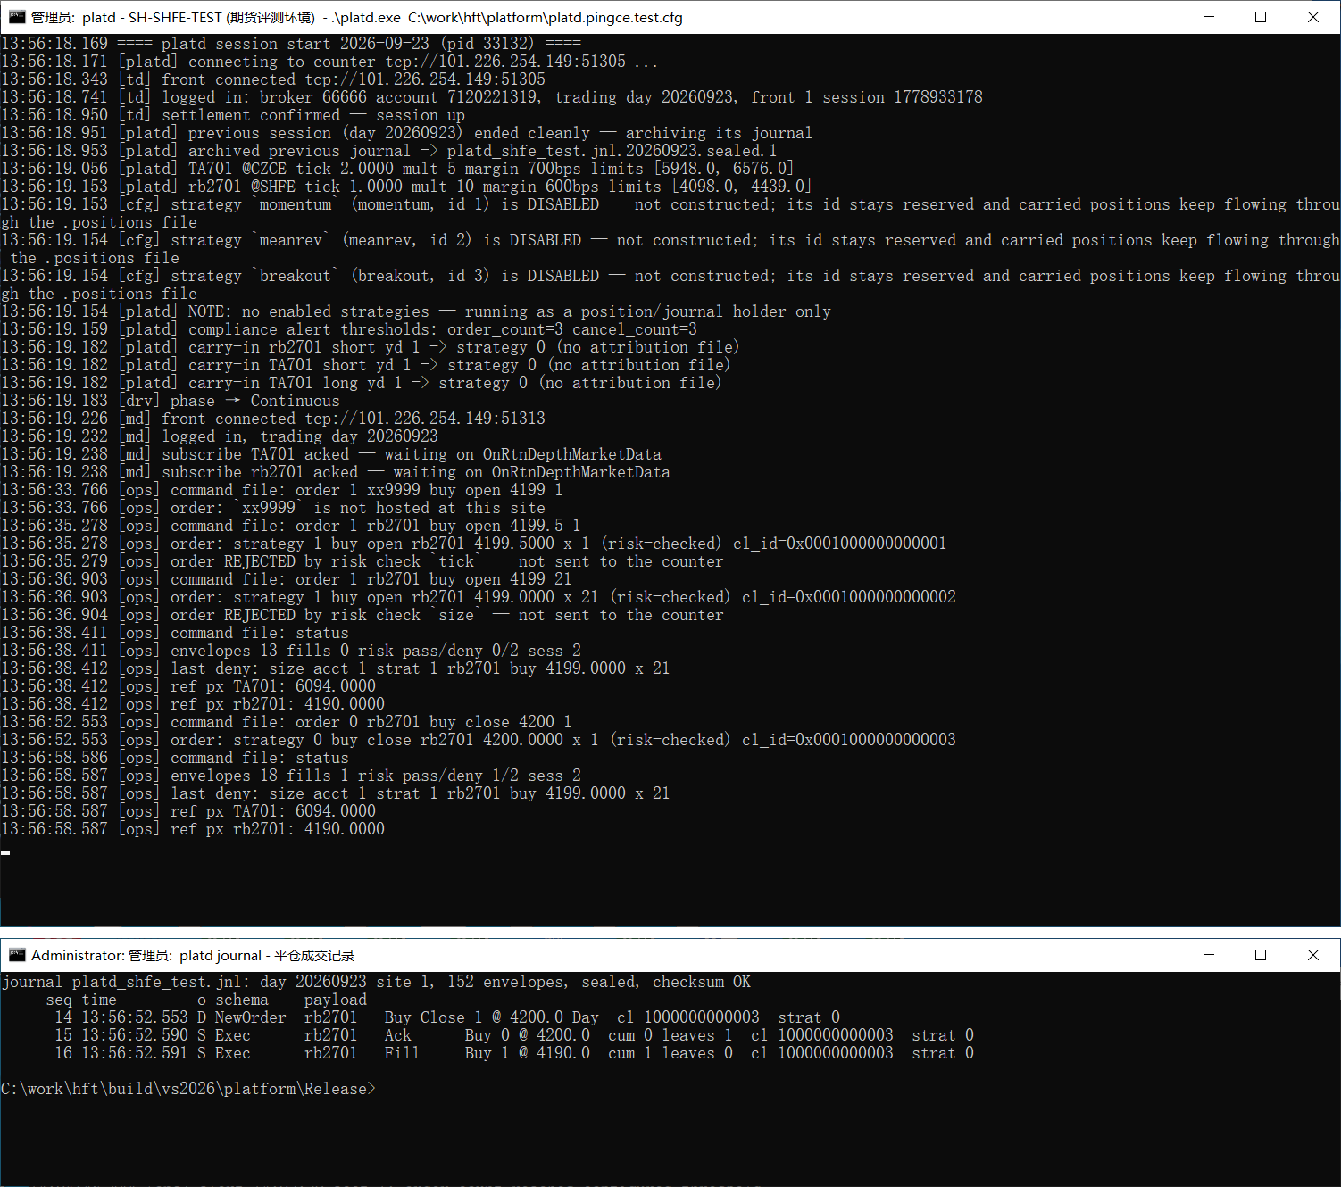

程序化交易系统功能（程序化交易功能应包含异常监测、阈值管理、错误防范、应急处置、日志记录等功能。测试标准请参考《期货程序化交易系统功能测试指引》）

3.3.1 异常监测功能
(主要包括连接状态异常监测和报单笔数、撤单笔数监测)
3.3.1.1 连接状态截图（连接正常、连接异常、重新连接）
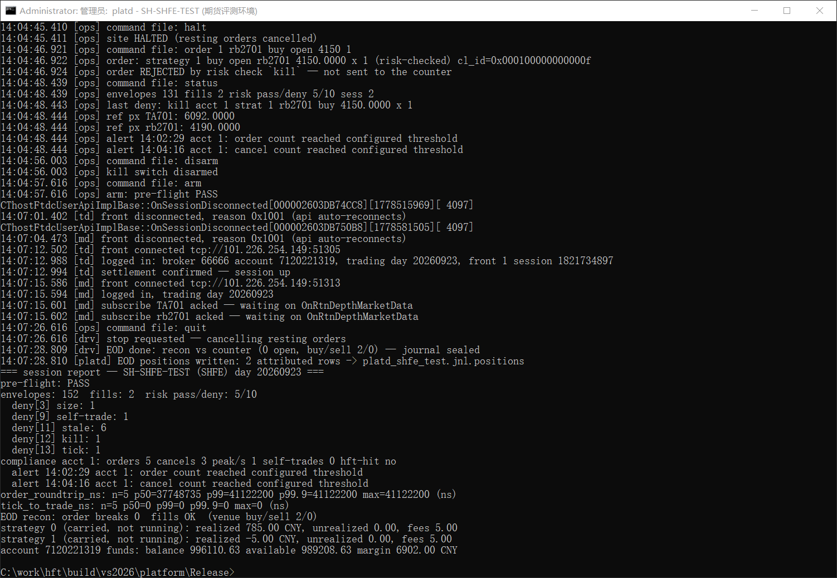

3.3.1.2 报单笔数和撤单笔数截图
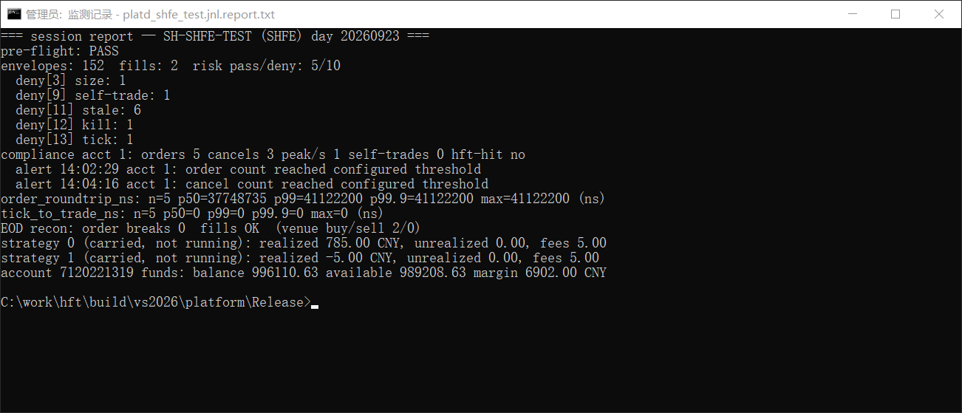

3.3.2 阈值管理功能
(至少包括4个单位时间内数据的设置和预警，即报单笔数、撤单笔数监测。预警方式包括但不限于弹窗提示、短信或邮件通知)
3.3.2.1 报单笔数设置截图和触发预警截图
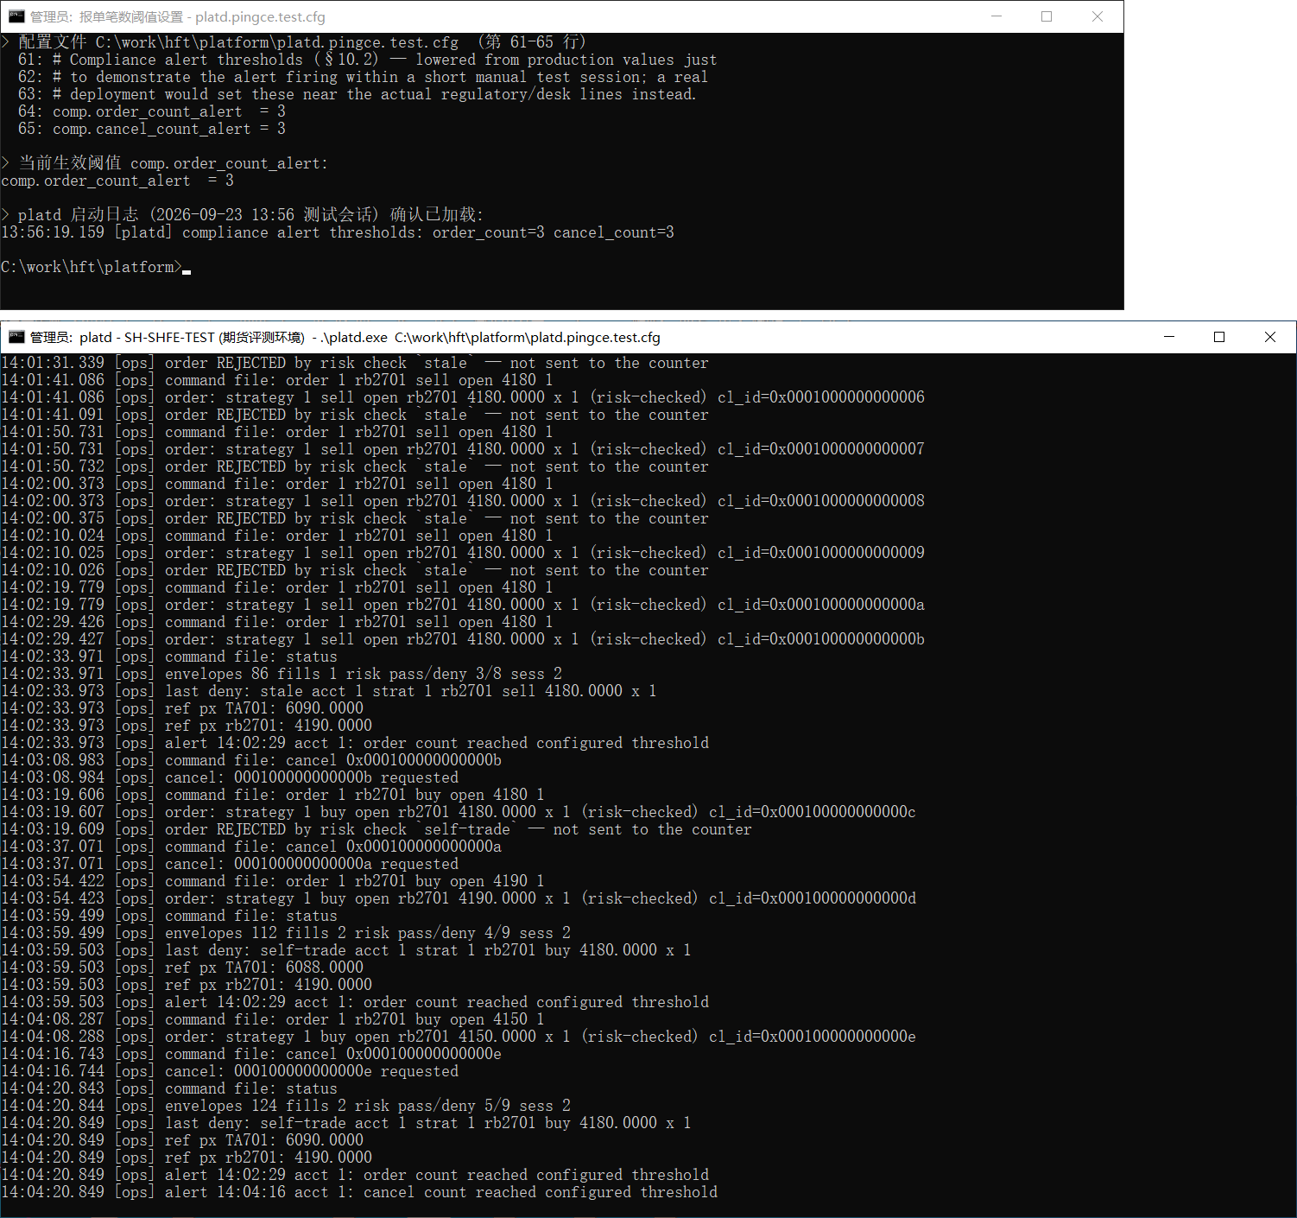
3.3.2.2 撤单笔数设置截图和触发预警截图
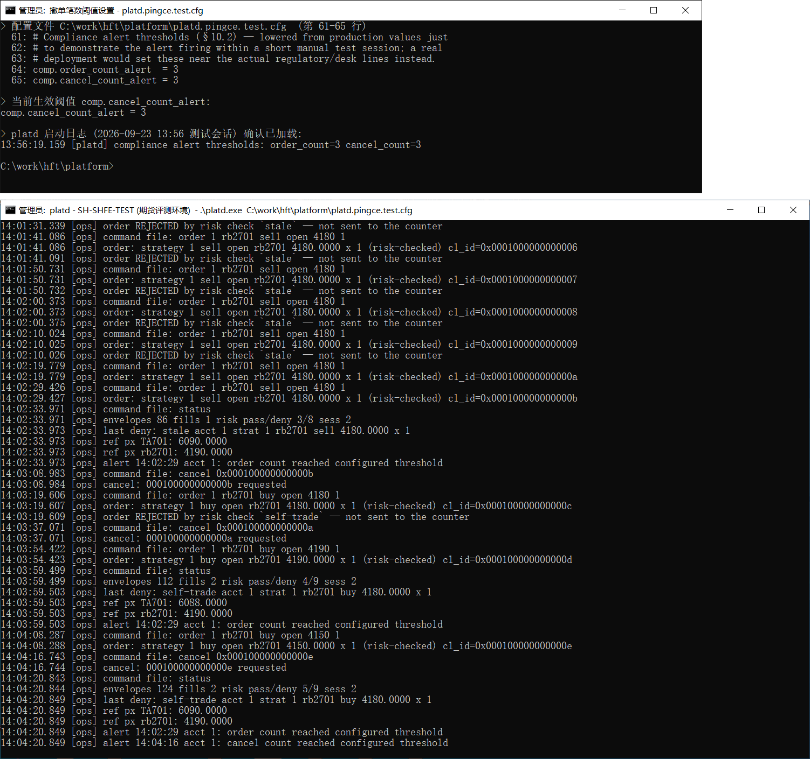

3.3.3 错误防范功能
3.3.3.1 交易指令检查截图
（检查交易指令，包含合约代码错误、合约最小变动价位错误、超单笔最大委托数量，出现上述错误指令报单，给出检查提示并拒绝下单的截图）
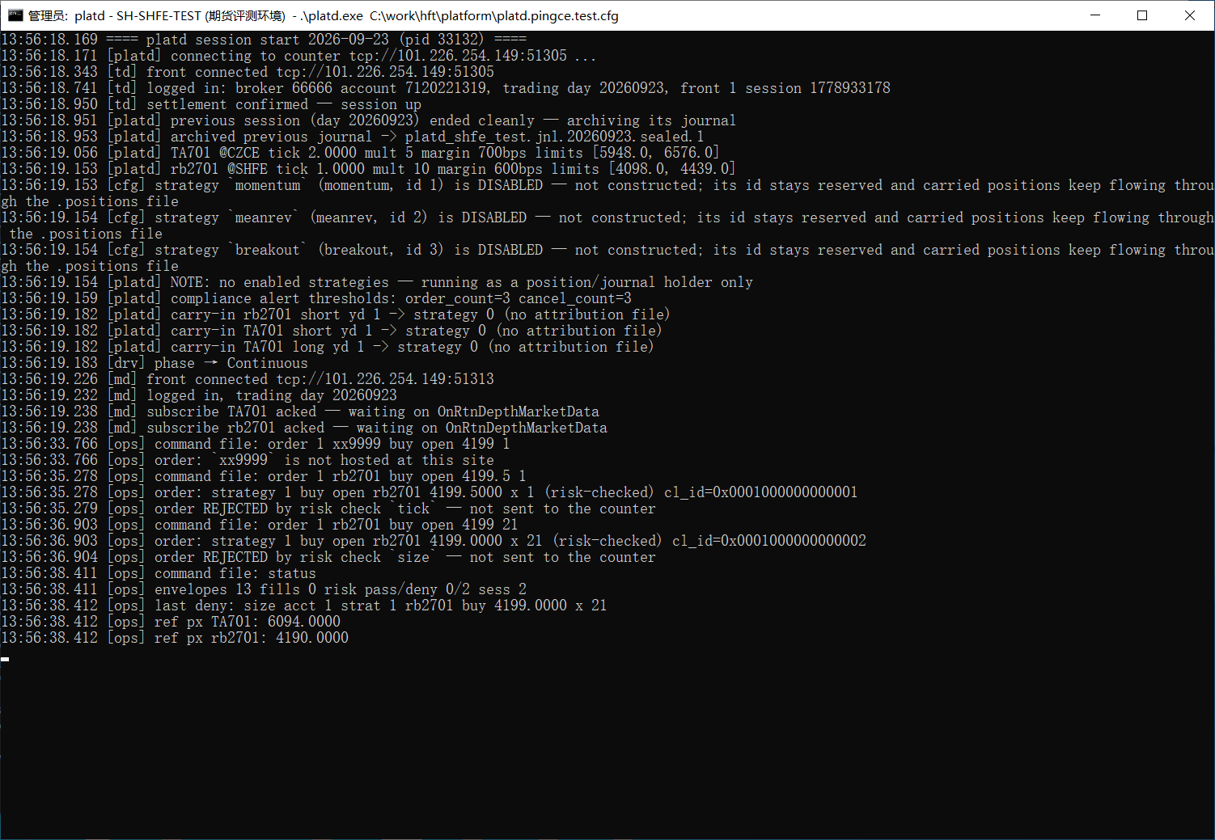

3.3.3.2 错误提示截图
（接收交易所、交易信息系统返回的错误提示信息的截图，如无足够资金开仓、无仓位可平、市场状态不允许等截图。）
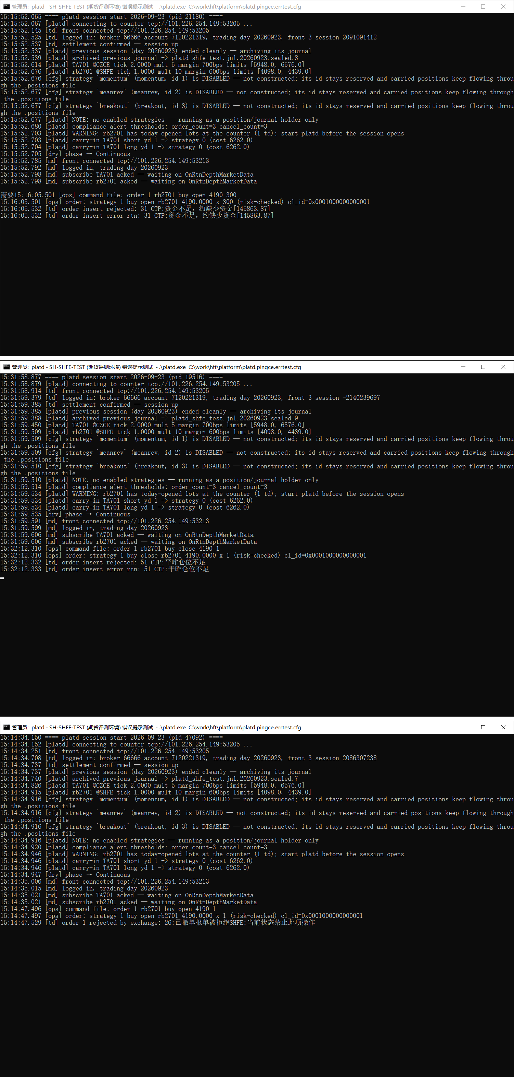

3.3.4 应急处置功能
(是否具备手动或自动暂停下达交易指令功能，至少包含一种)
3.3.4.1 暂停交易策略执行截图
3.3.4.2 限制账号交易权限截图
3.3.4.3 强制账号登出截图

3.3.5 日志记录功能
(记录内容包括但不限于交易日志、系统运行记录、监测记录、错误提示记录)
3.3.5.1 交易日志截图
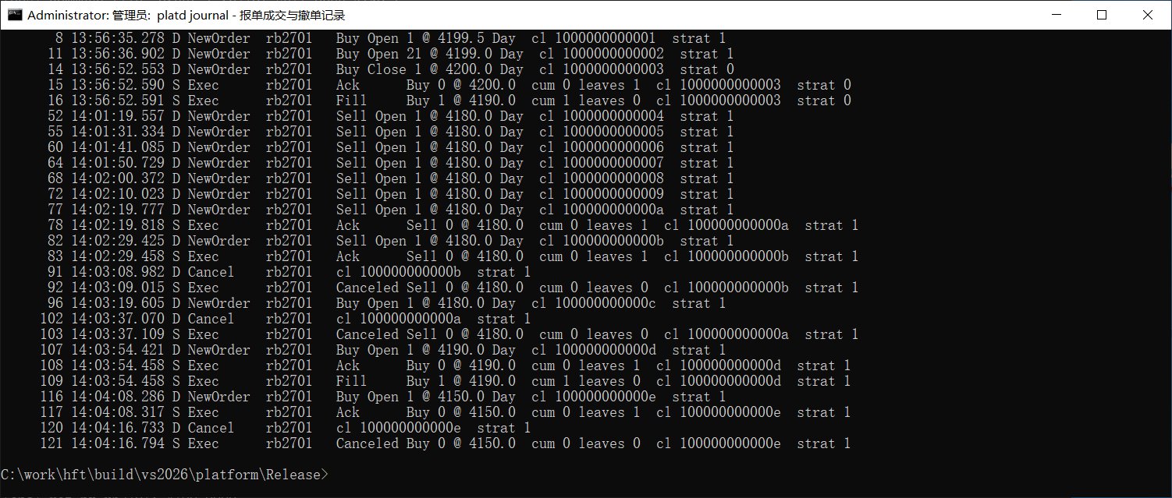
3.3.5.2 系统运行日志截图
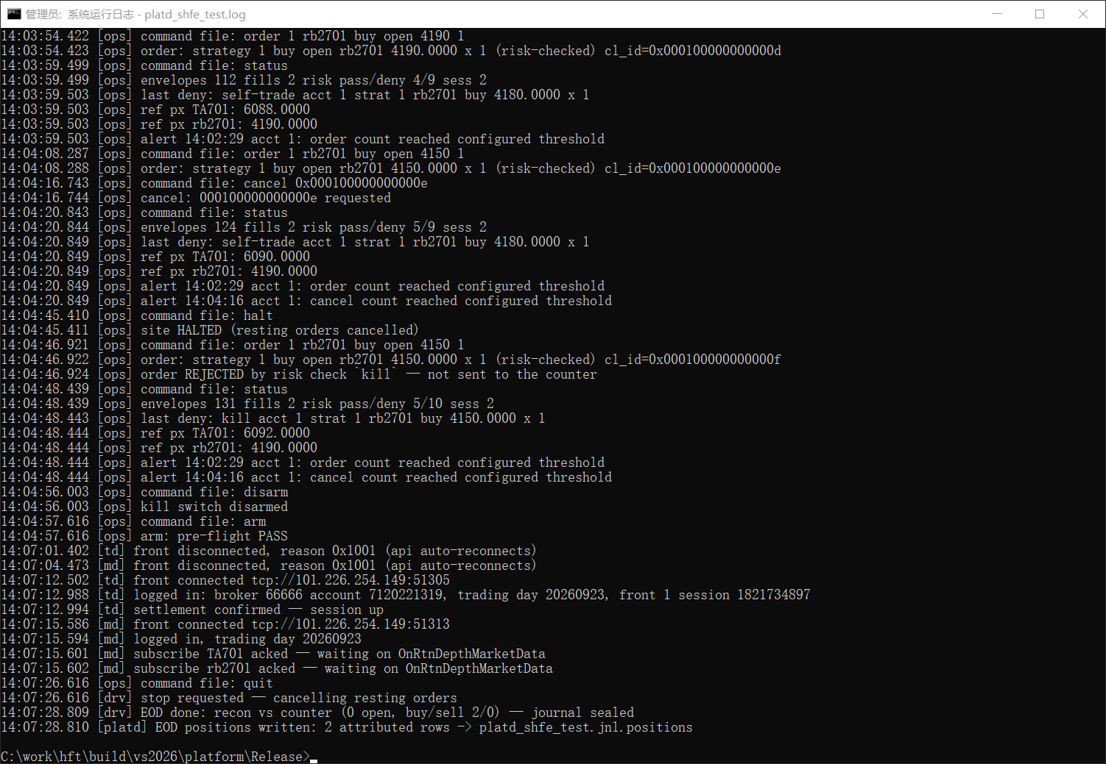
3.3.5.3 监测记录日志截图
3.3.5.4 错误提示记录截图
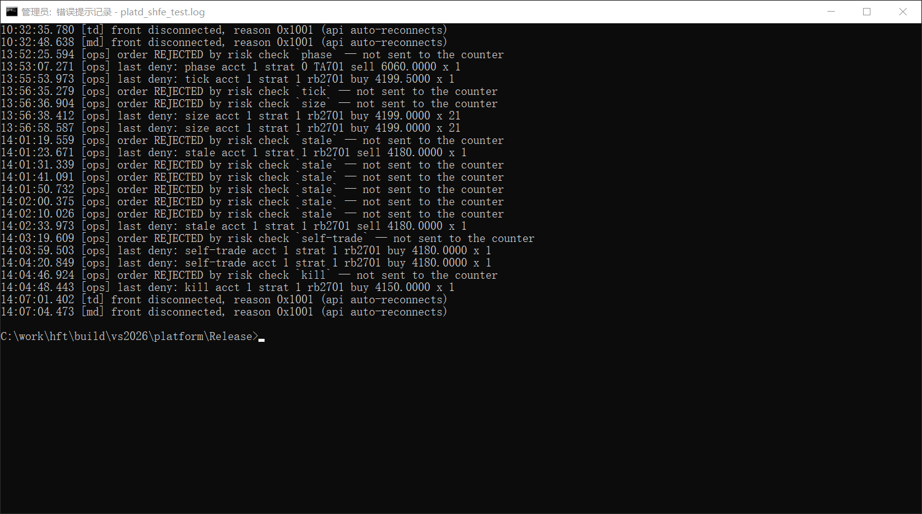

分账户功能截图
(如无截图则填写无)

接入安全性截图
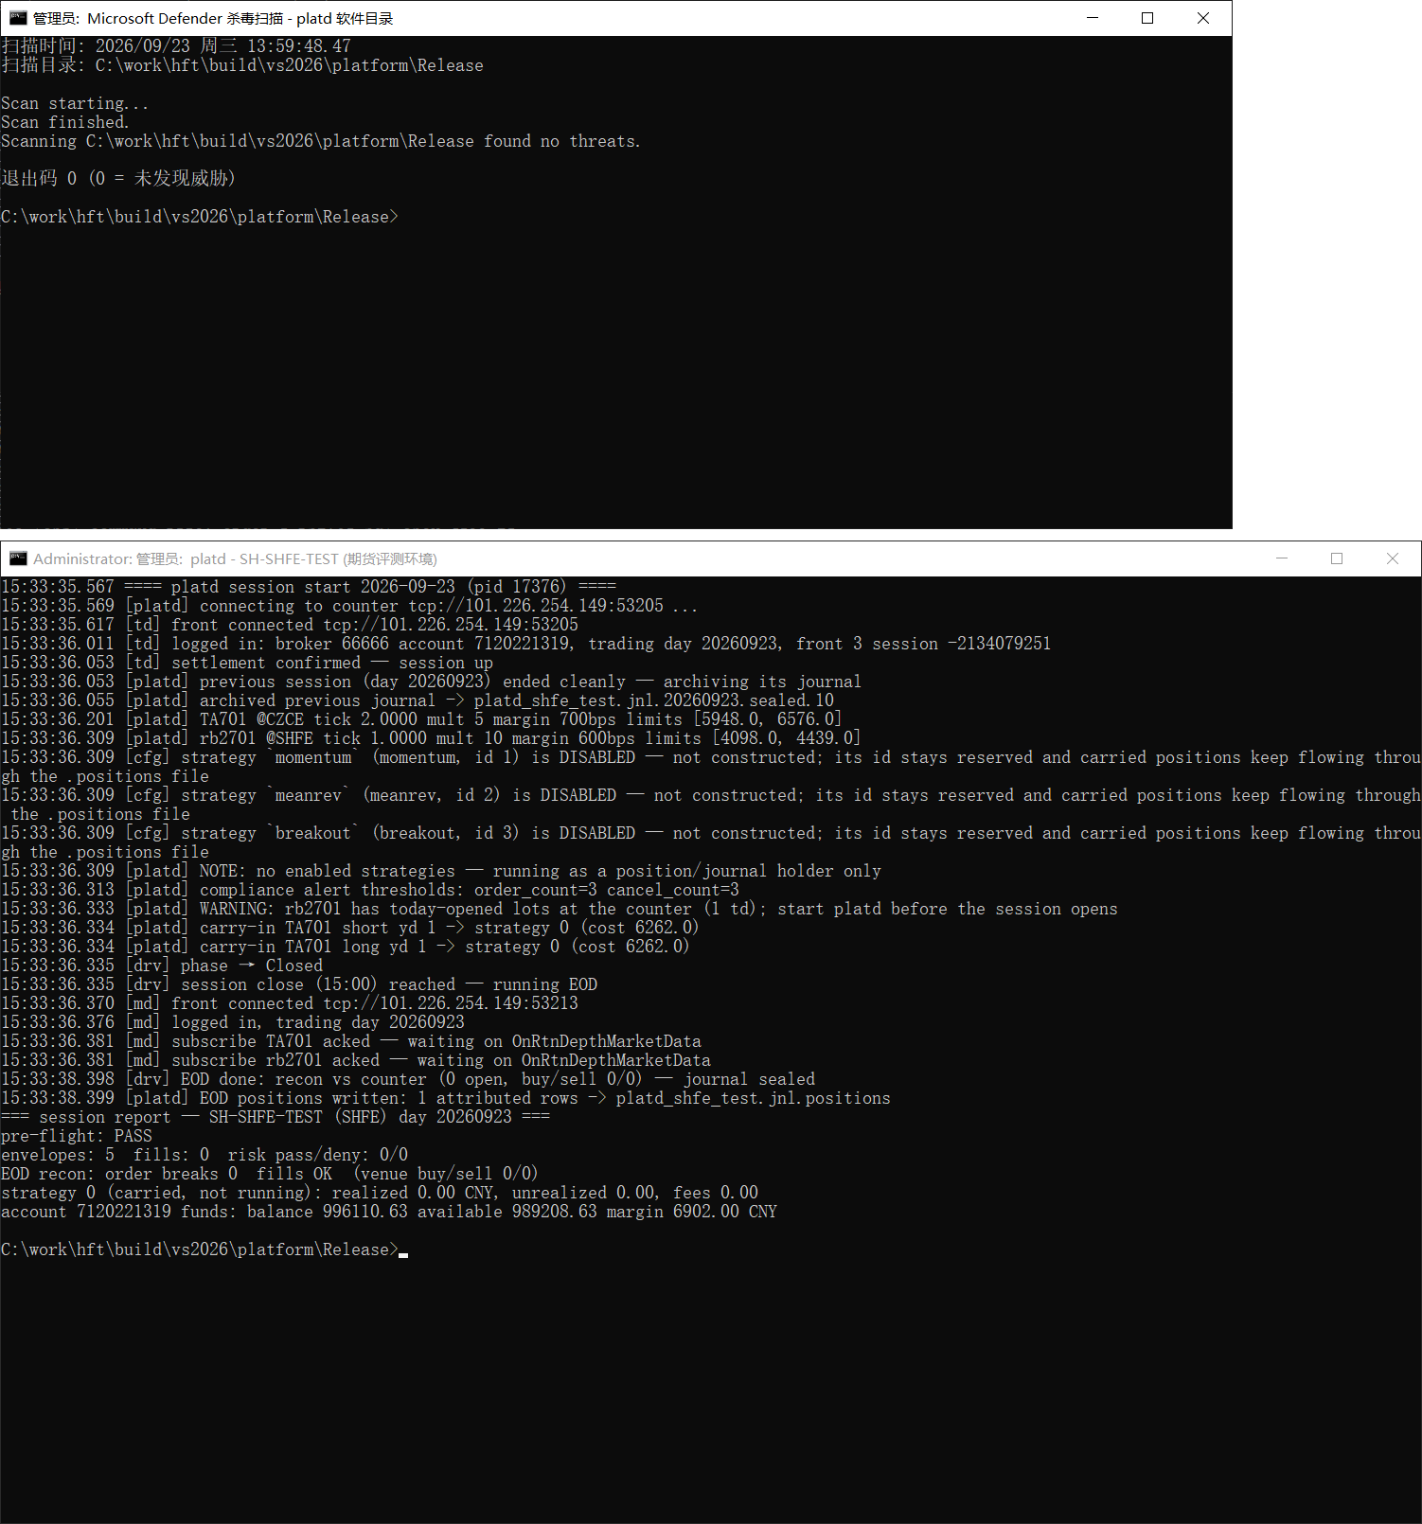

软件文件目录截图
（执行程序所在目录完整截图）
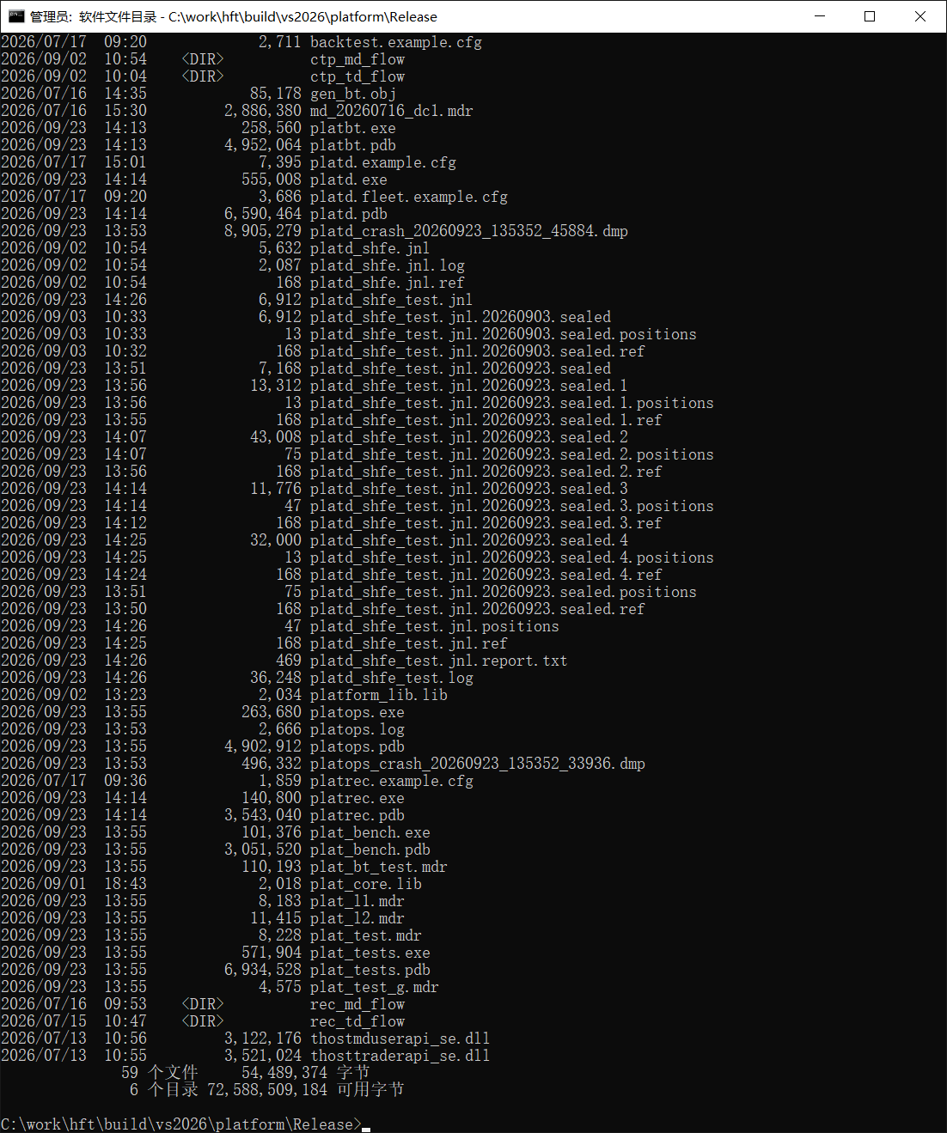

软件压缩包（或安装包）的MD5码截图
（可通过官网提供的MD5校验工具来查看）
MD5（C:\work\hft\build\vs2026\platform\Release\platd.exe，555008 字节，2026-09-23 14:27:00 计算）：671e8dfd67d6f06d97846a4d8edd0818
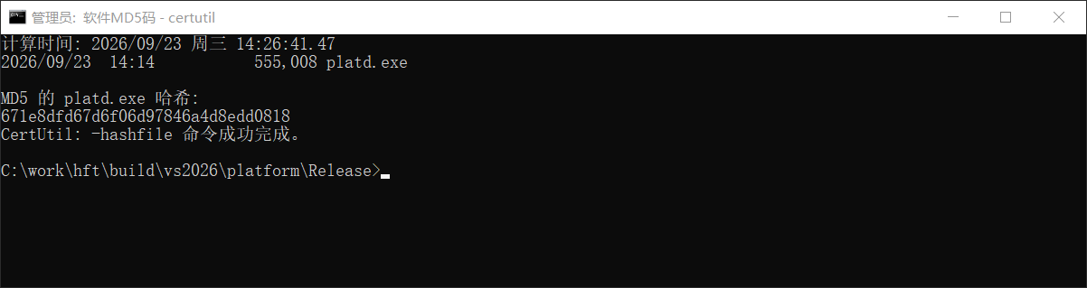

盖章/个人签字：
日期： 年 月 日

